实验环境:

主机:

Windows10

Mqttx 1.9.9

VMware 17Pro

虚拟机:

Ubuntu 22.04

ROS2 humble

Mqttx 1.9.9

Mosquitto 2.0.18

ros-humble-mqtt-client

1. 首先使用Mosquitto 搭建MQTT服务端,设置监听端口号为11810,启用允许匿名

mosquitto.conf 文件需要更改

mosquitto -c ./mosquitto.conf

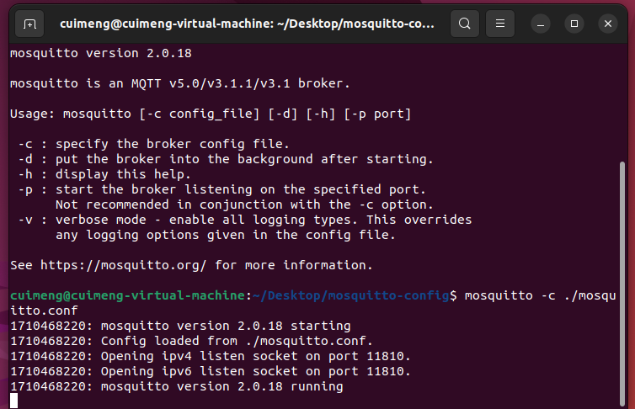

1. 启动Mqtt_client,设置mqtt服务端端口号

params.ros2.primitive.yaml文件需要更改

ros2 launch mqtt_client standalone.launch.ros2.xml params_file:=$(ros2 pkg prefix mqtt_client)/share/mqtt_client/config/params.ros2.primitive.yaml

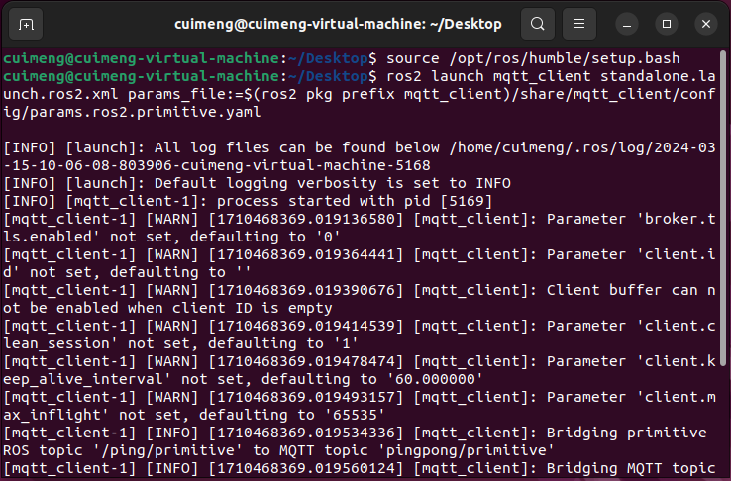

1. 订阅pingpong/primitive用于监控MQTT话题

mqttx sub -h 192.168.111.129 -p 11810 -t pingpong/primitive

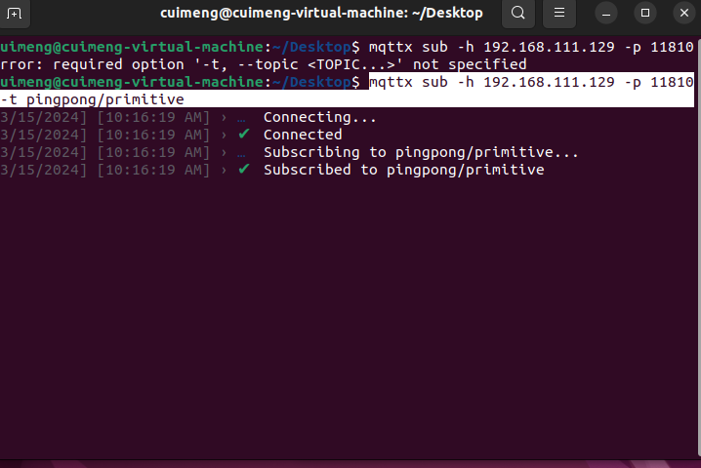

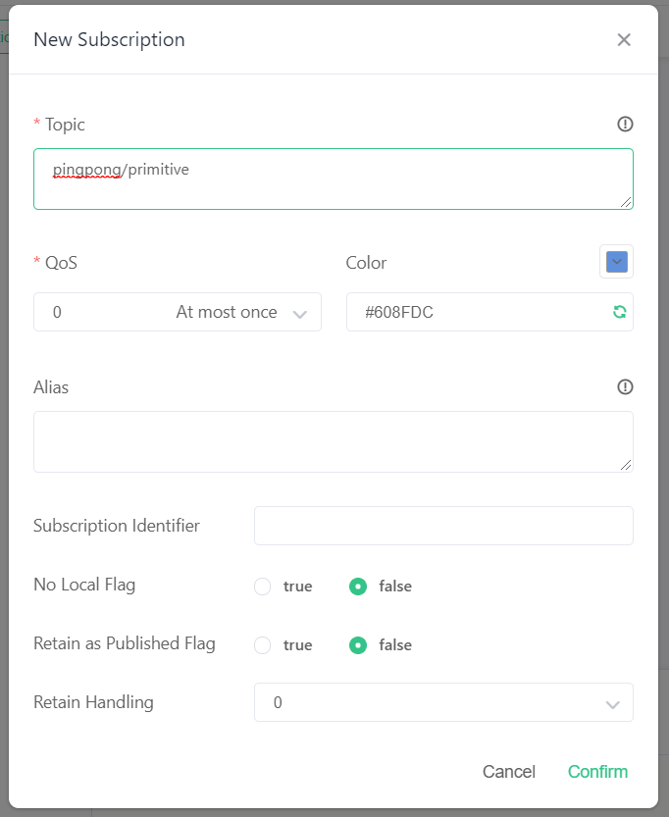

1. 在ros2中发布消息

ros2 topic pub /ping/primitive std_msgs/msg/String "{data: "MsgFromROS:helloros"}"

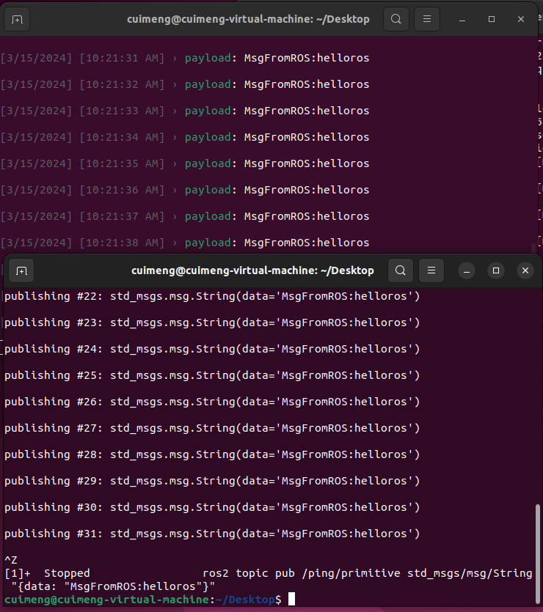

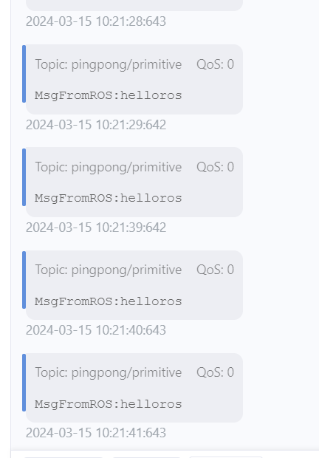

可以观察到MQTT客户端都收到了这条消息

使用Ctrl+Z关闭ros2 消息发布

1. ros2订阅/pong/primitive话题

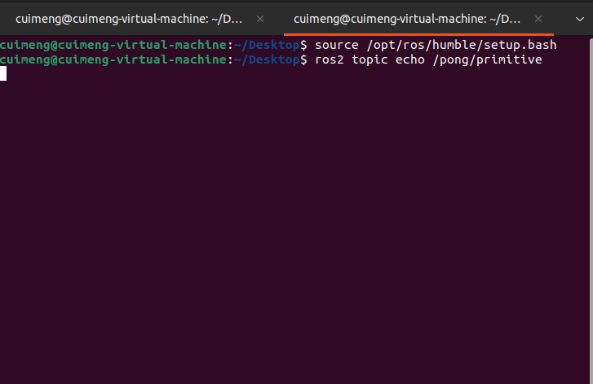

1. 在虚拟机中使用mqttx发送消息

mqttx pub -h 192.168.111.129 -p 11810 -t pingpong/primitive -m 'MsgFromMqttx:hellomqtt'

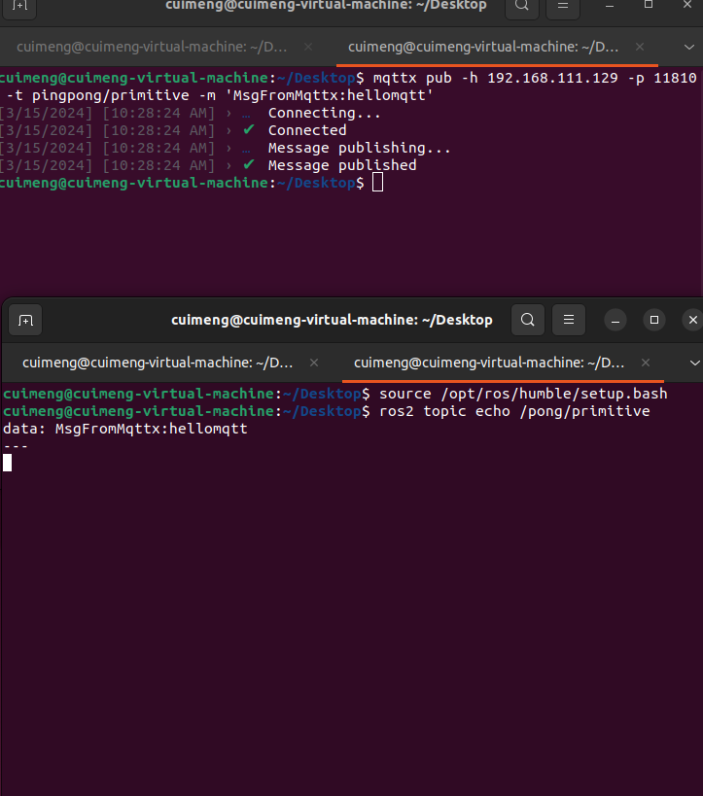

可以看到mqtt消息成功转化为ros2消息

1. 在主机中使用mqttx发送消息

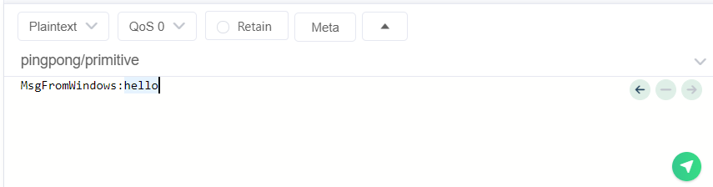

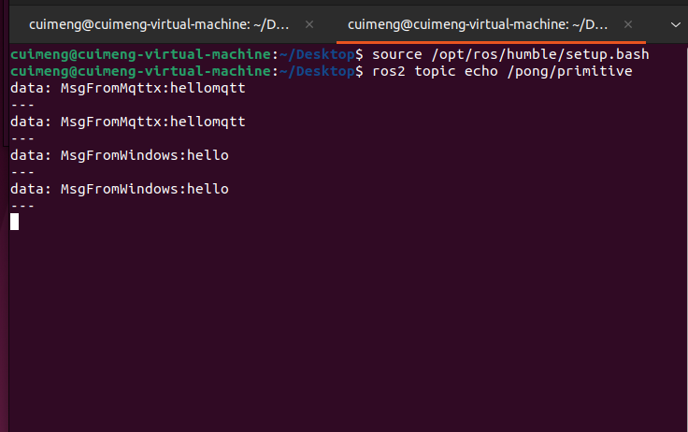

可以看到在局域网中也是可以使用的